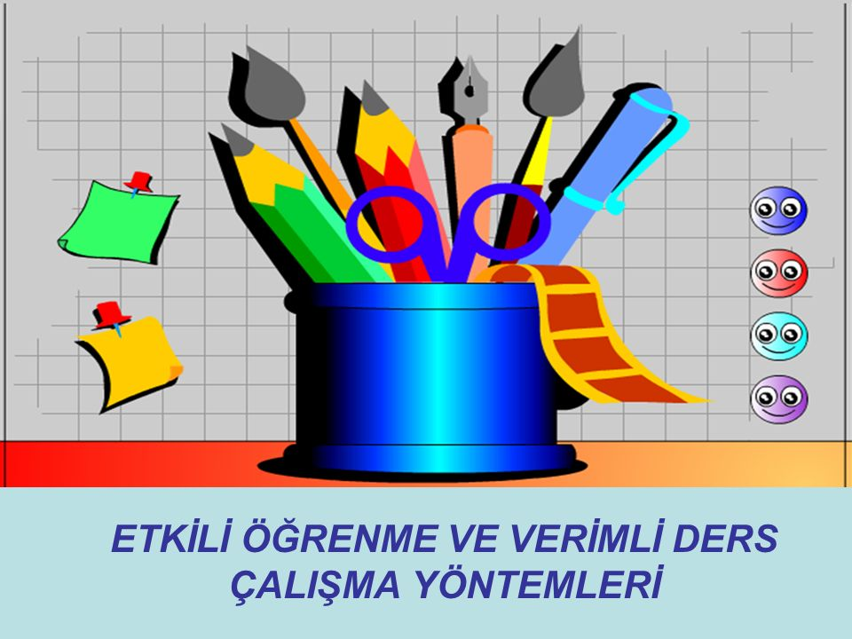
* Planlı ve programlı çalışma
* Zamanın iyi kullanılması ve planlanması
* Çalışma ortamının düzenlenmesi
* Not tutma
* Özet çıkarma
* Etkili dinleme
* Verimli okuma
* Güdülenme
* Derse hazırlıklı gelme
* Tekrar
PLANLI VE PROGRAMLI ÇALIŞMA
Planlı çalışarak her işe gerektiği kadar zaman ayırabilirsiniz. Günü gününe çalıştığınız için sınavlar öncesinde aşırı çalışmaya gerek kalmaz. Çalışma veriminiz artar, öğrendikleriniz daha kalıcı ve etkili olur.
EĞER;
* Amaçsızsanız,
* Plan ve programsız çalışıyorsanız,
* Evin değişik yerlerinde çalışıyorsanız,
* Yatarak, uzanarak ders çalışıyorsanız,
*TV karşısında ya da müzik dinleyerek çalışıyorsanız,
* Ezberleyerek öğrenmeye çalıyorsanız,
* Kaynaklardan yararlanmıyorsanız,
DOĞRU VE ETKİLİ ÇALIŞMIYORSUNUZ DEMEKTİR!

ZAMANIN İYİ KULLANILMASI VE PLANLANMASI
Çalışmaya başlamada en çok zaman ve enerji kaybımız; ne çalışacağımıza karar verme, gerekli malzemeyi bir araya getirme, ön hazırlık yapma ve sonuç olarak çalışmaya oturma sürecinde meydana gelir.
Zamanı planlarken;
* Hangi dersin hangi saatte çalışılacağı
planlanmalıdır.
* Çalışma sırasında her derse belirli bir
süre ayrılmalıdır.
* En verimli çalışma aralıklı çalışmadır.
30 dakika çalışıp dinlenilmelidir.
* Birbirine benzeyen dersler üst üste
çalışılmamalıdır.
ÇALIŞMA ORTAMININ DÜZENLENMESİ
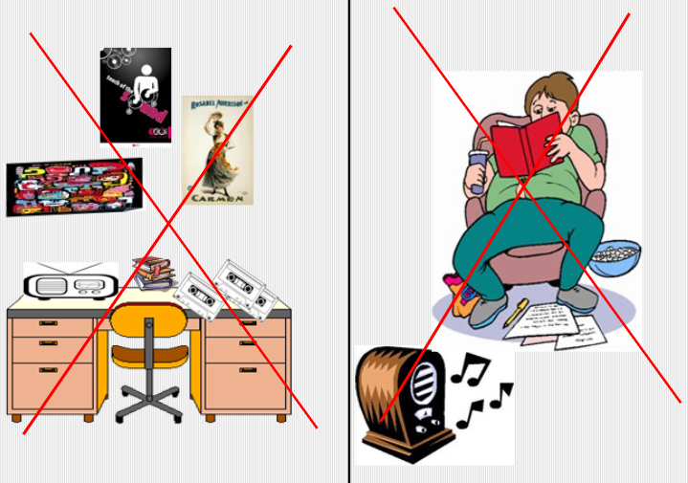

Zamanı düzenlemek kadar, öğrencinin çalışma ortamını düzenlenmesi de çalışma verimini önemli ölçüde etkiler.
* Çalışma odası iyi havalandırılmış olmalı ve uygun bir ısıya sahip olmalıdır.
* Çalışma masasının etrafında öğrencinin dikkatini dağıtacak resimler, posterler olmamalıdır.
* Çalışma odası sakin ve gürültüsüz olmalıdır.
* Sadece masada ders çalışılmalıdır.
* Öğrencinin çalışması için bağımsız bir odası yoksa evin bir köşesi çalışma için ayrılmalıdır.
* Masanın üzerinde sadece çalışmanın malzemeleri bulunmalıdır.

NOT TUTMA

*Bilgiyi saklamanın ve ilerde anımsamanın en etkili yolu not tutmak, daha
sonra bu bilgileri tekrarlamaktır.
* En etkili öğrenme öğrenci derse katıldığı zaman gerçekleşir. Not tutarak derse katılan öğrencinin dikkati dağılmaz.
* Not tutan öğrenci, notlarını not tuttuğu günün akşamı veya bir sonraki dersten önce yeniden gözden geçirirse, konuyu tekrarlamış olur.
( Not tutmada en önemli ilke, anlatılanları bire bir yazmak değil, önemli kısımları, ana düşünceleri dinleyenin kendi cümleleriyle yazmasıdır. Alınan notlar eve gelince temize çekilirse hafızaya daha iyi yerleşir.)

ÖZET ÇIKARMA
Öncelikle kitaplardaki, bölüm-ünite sonlarındaki özetleri okuyarak metin ile özeti karşılaştırarak bu konudaki becerinizi geliştirin.

ETKİN DİNLEME
* Öğretmenin anlattıklarından yola çıkarak daha sonra neler söyleyebileceğini tahmin edin.
* Öğretmen konuyu anlatırken ipuçları verebilir, bunlara dikkat edin.
* Derse aktif katılın.
* Anlaşılmayan noktaları mutlaka öğretmenize sorun.
* Not tutarak dinlediklerinizi tekrar edin, böylelikle devamlı uyanık kalabilirsiniz.
Derste dinleme yolu ile öğrenme, öğrencinin kendi başına öğrenmesinden hem daha etkili hem de daha kısa sürede gerçekleşir.

VERİMLİ OKUMA
* Bölüm içinde neler olduğunu öğrenmek için ana başlıklar, resim ve şekilleri gözden geçirin.
* Göz atma sırasında kendinize konuyla ilgili sorular sorun.
* Kafanızda oluşan genel fikre ve çıkardığınız sorulara göre metni okumaya başlayın.
* Metne ya da notlara bakmadan konuyu kısaca (4-5 dk.) tekrarlayın.

GÜDÜLENME
Güdülenme; çalışılacak konuya, yapılacak etkinliğe ilişkin ilgi, istek duymak ve çaba harcamak demektir. “Çalışmaya başlayamıyorum”, “Kitaba bakarak öylece oturuyorum” diyorsanız, sizin güdülenmeye ihtiyacınız vardır.

Bu yüzden;
* Bir amaç belirleyin.
* Belli bir zaman süreci içinde çalışmayı alışkanlık haline getirin.
* Yaşam büyük bir yarıştır; bu yarışta kazananlar da olur, kaybedenler de. “Siz hangi tarafta olmak istersiniz?” kazanmak için çaba gerekir. İşe çalışma düzeninizi değiştirerek başlayın.

DERSE HAZIRLIKLI GELME
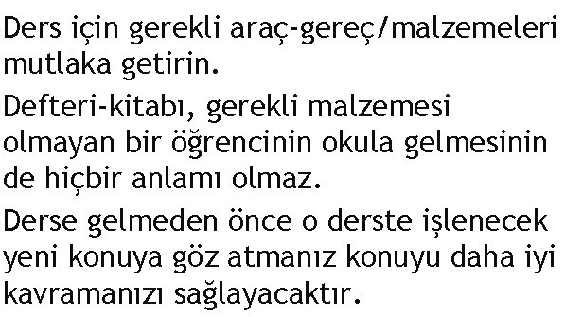

TEKRAR
ÇÜNKÜ:
Öğrenilen bilgilerin % 70’i
1 saat içinde, % 80’i 24 saat içinde unutulmaktadır.

UNUTMAYI AZALTAN EN ÖNEMLİ ETKİNLİK TEKRARDIR
* Sürekli ve belirli aralıklarla tekrar yapın.
* Özellikle uykudan önce yapılan tekrarlar unutmayı engeller. O gün çalıştığınız dersleri uyumadan önce tekrar edin.
* Bilginin daha kalıcı olması için sabah kalktığınızda da tekrar yapabilirsiniz.
* Haftanın belirli saatlerini, ayın belirli günlerini tekrar yapmak amacıyla
belirleyin.
* Tuttuğunuz notlarla tekrar yaparsanız zaman kazanırsınız.
* Bir başkasına anlatarak tekrar yapmanın da büyük yararı vardır.
* Tekrar yaparken aynı türden dersleri bir arada çalışmayın. Bu durum sıkıcı olacağı için dikkatinizi dağıtır.
* Tekrarlar sonunda konuyu ne derece bildiğinizi ölçmenin yolu bol bol soru çözmektir. (Farklı kaynaklardan)

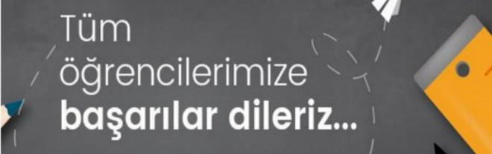
VEEE… SON OLARAK
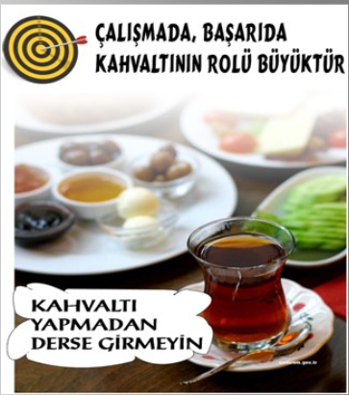
ALİŞUURİ İLKOKULU
REHBERLİK
SERVİSİ

